NOTAS DE GESTIÓN ADMINISTRATIVA

DEL 1 DE ENERO AL 31 DE MARZO DE 2017

DIRECTO ESTATAL

Introducción:

Los Estados financieros que se presentan como integrantes de la información financiera trimestral del Poder Judicial del Estado de Aguascalientes, proveen información financiera, contable y presupuestal tanto al interior de este Poder, como al Congreso del Estado para su conocimiento y labores de fiscalización, a los justiciables y a la sociedad en su conjunto.

La presente información financiera incluye los resultados más importantes de la administración del Poder Judicial del Estado de Aguascalientes al primer trimestre del 2017, tanto en términos cuantitativos como cualitativos; la información financiera contenida en el presente documento, incorpora elementos conforme a las características de estructura, diseño y operación de acuerdo a lo establecido en la ley.

La reforma a la Constitución en el año 2008, conllevó la actualización y homologación de los sistemas contables, presupuestales y financieros de los entes públicos, en tal sentido se continúa trabajando en el proceso de armonización con la finalidad de atender de manera integral los aspectos técnicos y normativos de la misma, de esta forma, se informan y explican, las condiciones financieras en cada periodo de gestión.

Con la presentación de este documento, el Poder Judicial se compromete a lograr el cabal cumplimiento de la Ley General de Contabilidad Gubernamental, publicada en el Diario Oficial de la Federación, el 31 de diciembre de 2008 y a la Ley de Fiscalización Superior del Estado de Aguascalientes. El Poder Judicial se suma al proceso de transición de la Armonización Contable y con la información financiera que presenta, facilita la fiscalización y la medición de la eficacia, economía y eficiencia del gasto e ingresos públicos.

Panorama Económico y Financiero:

El Poder Judicial del Estado de Aguascalientes, está inmerso en las condiciones económico-financieras que afectan en general a la administración central del Gobierno del Estado de Aguascalientes.

Los programas y necesidades en que está inmerso se multiplican, muchos requerimientos se hacen a la administración de justicia, que vienen aparejados con la disponibilidad de recursos. La Reforma Constitucional, llevada a cabo en el año 2008, a los capítulos de Seguridad y Justicia, que, en lo substancial, modifica los artículos 16, párrafo segundo; 15; 17, párrafos tercero, cuarto y sexto; 19, 20 y 21, párrafo séptimo, constituye una de las Reformas legales más trascendentales y de más impacto desde la Constitución de 1917. Lo anterior, ha traído como consecuencia que, tanto a nivel federal como en todas las entidades del país, se transite del sistema de administración de justicia tradicional a un sistema Oral, lo que ha generado una gran necesidad de recursos.

Ante las necesidades previsibles de la Administración de Justicia en su conjunto, considerando los nuevos sistemas y modalidades de observancia obligatoria por ley, contando con el apoyo de los Poderes del Estado, el Poder Judicial con esfuerzo ha emprendido al interior diversas acciones que han llevado a la consolidación de estos nuevos sistemas de Oralidad Penal, Oralidad Mercantil y Justicia Alternativa, cumpliendo así con la misión que le ha sido encomendada por la Constitución Política del Estado de Aguascalientes.

Autorización e Historia:

En la Constitución Política del Estado de Aguascalientes de 1917, en el Titulo VII, está reglamentado todo lo relativo al Poder Judicial, señalando que éste se deposita en el Supremo Tribunal de Justicia, jueces de primera instancia, alcaldes y jurados. El 10 de enero de 1937 se publica la Ley Orgánica del Poder Judicial del Estado en Aguascalientes.

Desde la reforma constitucional del 18 junio del 2008, el Poder Judicial del Estado de Aguascalientes ha estado inmerso en una dinámica amplia de cambio estructural en sus unidades sustantivas, generado por la transición de los sistemas de impartición de justicia, de un sistema Tradicional, a un sistema Oral.

Organización y Objeto Social:

- El Objeto social del Poder Judicial del Estado de Aguascalientes está planteado en la Constitución General de la República y en la Constitución Local, constituido como uno de los Poderes del Estado. Su función es la Impartición de Justicia de manera pronta, completa, imparcial y gratuita dentro de los plazos y términos que fijen las leyes, a través de órganos jurisdiccionales independientes y autónomos que cuenten con servidores públicos con mística de servicio, actuando siempre bajo los principios de legalidad, imparcialidad, veracidad, lealtad, celeridad, eficiencia y eficacia.

- Principal actividad del Poder Judicial es la Impartición de Justicia de manera pronta, completa, imparcial y gratuita, aplicando las Leyes con plena independencia en el ejercicio de sus atribuciones jurisdiccionales, administrando adecuadamente el presupuesto autorizado.

- El período que se presenta es el primer trimestre del 2017.

- Régimen jurídico. Al ser uno de los Poderes del Estado, goza de autonomía en el ejercicio del gasto. Se encuentra inscrito en el Registro Federal de Contribuyentes bajo el régimen fiscal de Persona Moral con Fines no Lucrativos.

- El Poder Judicial es una persona moral no contribuyente, teniendo las obligaciones fiscales siguientes: pagos provisionales e informativa de I.S.R. por sueldos y salarios, retención de servicios profesionales, declaración mensual D.I.O.T.

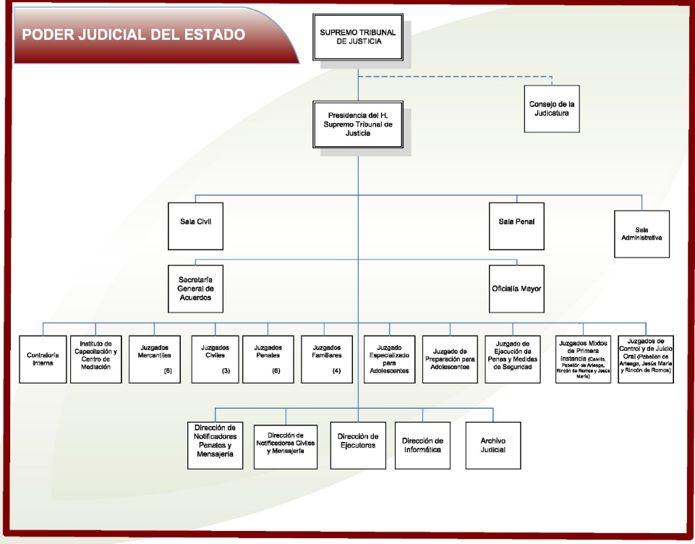
- Sobre la estructura organizacional básica del Poder Judicial, a continuación se muestra organigrama:

Bases de Preparación de los Estados Financieros:

- Los estados financieros se realizan en base y cumplimiento a la normatividad emitida por la Ley General de Contabilidad Gubernamental, las leyes aplicables en la materia, y los lineamientos emitidos por el Consejo Nacional de Armonización Contable.

- El reconocimiento, valuación y revelación de los diferentes rubros de la información financiera aquí presentada, así como las bases de medición utilizadas para la elaboración de los estados financieros, se realizan conforme a lo establecido en la Ley General de Contabilidad Gubernamental y los lineamientos establecidos por el Consejo Nacional de Armonización Contable (CONAC).

- En la elaboración de los estados financieros del Poder Judicial se han aplicado los postulados básicos establecidos por la Ley General de Contabilidad Gubernamental y los lineamientos emitidos por el CONAC.

- La normatividad aplicada es la establecida en la Ley General de Contabilidad Gubernamental en correlación con los lineamientos emitidos por el CONAC. Actualmente no se utiliza normatividad supletoria.

Políticas de Contabilidad Significativas:

- No se han realizado actualizaciones.

- No se realizan operaciones de inversiones en acciones de Compañías subsidiarias no consolidadas y asociadas.

- El Poder Judicial del Estado de Aguascalientes no realiza operaciones de producción o comercialización que genere un costo de lo vendido. Se cuenta con un almacén de materiales en el que se utiliza el método de valuación PEPS (Primeras entradas, primeras salidas) para su control.

- Los beneficios para empleados son las prestaciones a las cuales tienen derecho, como es un plan de estímulos en base a la evaluación en el desempeño, premios de puntualidad y asistencia, y gratificación única por jubilación., los cuales deben estar autorizados por el Pleno de los Magistrados que integran el Supremo Tribunal de Justicia.

- Atendiendo a lo ordenado en la Ley General de Contabilidad Gubernamental y a los lineamientos emitidos por el CONAC en las reglas de registro y valoración del patrimonio en el punto III en las definiciones del activo, pasivo y hacienda pública/patrimonio se realizó el registro de la provisión del pasivo por los servicios de remodelaciones, adaptaciones y equipamiento a diversas áreas de Palacio de Justicia Civil, del Edificio de Ciudad Justicia y del juzgado de Oralidad de Calvillo.

- El Poder Judicial del Estado de Aguascalientes no realizó registro de reservas.

- El Poder Judicial del Estado de Aguascalientes realiza reclasificaciones entre las partidas presupuestales autorizadas debido a los ahorros/economías obtenidas por el uso óptimo de los recursos, los cuales se aplican de conformidad con las necesidades primordiales del Poder Judicial autorizadas por el Pleno de los Magistrados que integran el Supremo Tribunal de Justicia.

Posición en Moneda Extranjera y Protección por Riesgo Cambiario:

El Poder Judicial del Estado de Aguascalientes no tiene obligaciones en moneda extranjera que implique un riesgo por variaciones en tipo de cambio.

Reporte Analítico del Activo:

- Los porcentajes de depreciación, deterioro o amortización utilizados en los diferentes tipos de activos que componen el patrimonio del Poder Judicial del Estado de Aguascalientes se presenta a continuación:

Concepto | Años de vida útil | % de depreciación anual
BIENES INMUEBLES, INFRAESTRUCTURA Y CONSTRUCCIONES EN PROCESO
Edificios No Habitacionales | 30 | 3.3
BIENES MUEBLES
Mobiliario y Equipo de Administración
Muebles de Oficina y Estantería | 10 | 10
Muebles, Excepto De Oficina Y Estantería | 10 | 10
Equipo de Cómputo y de Tecnologías de la Información | 3 | 33.3
Otros Mobiliarios y Equipos de Administración | 10 | 10
MOBILIARIO Y EQUIPO EDUCACIONAL Y RECREATIVO
Otro Mobiliario y Equipo Educacional y Recreativo | 5 | 20
EQUIPO E INSTRUMENTAL MÉDICO Y DE LABORATORIO
Equipo Médico y de Laboratorio | 5 | 20
Instrumental Médico y de Laboratorio | 5 | 20
EQUIPO DE TRANSPORTE
Automóviles y Equipo Terrestre | 5 | 20
Otros Equipos de Transporte | 5 | 20
MAQUINARIA, OTROS EQUIPOS Y HERRAMIENTAS
Sistemas de Aire Acondicionado, Calefacción y de Refrigeración Industrial y Comercial | 10 | 10
Equipo de Comunicación y Telecomunicación | 10 | 10
Equipos de Generación Eléctrica, Aparatos y Accesorios Eléctricos | 10 | 10
Herramientas y Máquinas-Herramienta | 10 | 10
Otros Equipos | 10 | 10

- En el presente ejercicio no se realizaron cambios en los porcentajes de depreciación o valor residual de los activos, por lo que no existen aspectos que informar.

- El importe del gasto capitalizado en el período que se informa al 31 de Marzo de 2017 fue de $ 8,224,990.02. No existe gasto capitalizado por investigación y desarrollo en el presente ejercicio.

- No existen riesgos en las inversiones financieras.

- En el presente ejercicio no ha realizado construcciones que afecten el valor de los inmuebles propiedad del Poder Judicial del Estado de Aguascalientes.

- Para el presente ejercicio no existen circunstancias de carácter significativo que afecten el activo, tales como bienes en garantía, señalados en embargos, litigios, títulos de inversiones entregados en garantías, baja significativa del valor de inversiones financieras.

- En el presente ejercicio no se realizaron desmantelamiento de activos.

Adicionalmente, se incluye las explicaciones de las principales variaciones en el activo, en cuadros comparativos como sigue:

- El Poder Judicial del Estado de Aguascalientes no tiene variaciones significativas en el período que informa.

- El Poder Judicial del Estado de Aguascalientes no tiene patrimonio de organismos descentralizados.

- El Poder Judicial del Estado de Aguascalientes no tiene inversiones en empresas de participación mayoritaria.
- El Poder Judicial del Estado de Aguascalientes no tiene inversiones en empresas de participación minoritaria.
- El Poder Judicial del Estado de Aguascalientes no tiene patrimonio de organismos descentralizados.

Fideicomisos, Mandatos y Análogos:

Por el período que se informa el Poder Judicial del Estado de Aguascalientes no cuenta con fideicomisos.

Reporte de la Recaudación:

- El Poder Judicial del Estado de Aguascalientes no percibe ingresos por recaudación. Recibe los autorizados por el pleno de los Magistrados en el presupuesto de ingresos, compuesto básicamente por la Transferencia de la asignación del subsidio y por la recuperación de los servicios que presta a particulares.

La proyección del ingreso del Poder Judicial del Estado de Aguascalientes para el ejercicio 2017 es de $ 310,825,400.00.

Información sobre la Deuda y el Reporte Analítico de la Deuda:

El Poder Judicial del Estado de Aguascalientes no es sujeto de deuda.

Calificaciones otorgadas:

El Poder Judicial del Estado de Aguascalientes al no ser sujeto de deuda, no le aplica ninguna calificación crediticia.

Proceso de Mejora:

Las principales políticas de control interno se encuentran establecidas en el Reglamento Interior del Poder Judicial y en las Normas, Lineamientos y Políticas Generales para el Control, Racionalidad y Disciplina Presupuestaria, los cuales son emitidos por el Pleno del Supremo Tribunal de Justicia.

Información por Segmentos:

El Poder Judicial del Estado de Aguascalientes tiene como su actividad sustantiva la Impartición de Justicia en sus diferentes materias que son:

• Penal

• Civil

• Familiar

• Mercantil

Y en sus modalidades de impartición:

• Sistema Tradicional

• Oralidad Penal.

• Oralidad Mercantil.

• Sistema de Justicia para Adolescentes.

• Justicia Alternativa.

Eventos Posteriores al Cierre:

No existen eventos significativos posteriores al cierre que reportar que afecten los estados financieros.

Partes Relacionadas:

No existen partes relacionadas que influyan en la toma de decisiones financieras y operativas en el Poder Judicial del Estado de Aguascalientes

Los Estados Financieros del Poder Judicial se encuentran rubricados en cada página e incluyen al final la siguiente leyenda:

“Bajo protesta de decir verdad declaramos que los Estados Financieros y sus notas, son razonablemente correctos y son responsabilidad del emisor”.

